Игры-трансформеры
В пять лет интересы и возможности ребенка существенно меняются, и в жизнь старшего дошкольника уверенно входят настольные игры с правилами. Хорошо известно, что дидактические игры способствуют формированию и развитию произвольного внимания, учат соблюдать правила, организовывать собственную деятельность, планировать ее. После пяти лет у ребенка пробуждается устойчивый интерес к изготовлению различных поделок из всевозможного материала, и это весомый повод к организации деятельности детей по созданию разнообразных настольных игр.
Я хочу познакомить вас с одним из видов настольных игр – это игры-трасформеры, продемонстрировать возможности использования таких настольных игр. Моя задача убедить вас, что это интересный и весьма полезный игровой материал и его стоит изготовить и использовать в своей практике.
Игра представляет собой ковралин и размещенные на нём съёмные детали. К каждой съемной детали с обратной стороны нужно приклеить шершавую сторону тканевой «липучки», что позволит легко отделять и вновь прикреплять эти детали к игровому полю.
Мы знаем, поддерживать интерес и желание ребёнка снова и снова играть в настольные игры с правилами, при этом ставя конкретные задачи развивать личностные качества, познавательные способности или эмоционально-волевую сферу, совсем не простая задача.
В играх-трансформерах можно менять сюжет, используя различные по тематике комплекты съёмных деталей, изменять траекторию движения, придумывать каждый раз новые правила.
Игры-трансформеры могут стать частью тематических проектов, в условиях комплексно-тематического планирования, помогут в интересной форме закрепить представления о животном и растительном мире и др. Игры могут стать пособием для развития мыслительных операций: сравнения, классификации и обобщения. Не сложно придумать варианты для закрепления математических понятий (геометрические формы, счёт) и лексико-грамматических категорий.
И наконец, совместное с детьми изготовление игровых атрибутов занимательный творческий процесс, который интересен и детям и взрослым. Современные материалы позволяют изготовить необычных персонажей. Для изготовления можно использовать пушистую проволоку, плюш, пористую резину, массу для лепки, нитки, акриловые краски. Желаю успеха!

Игра «Путешествие Русалочки»
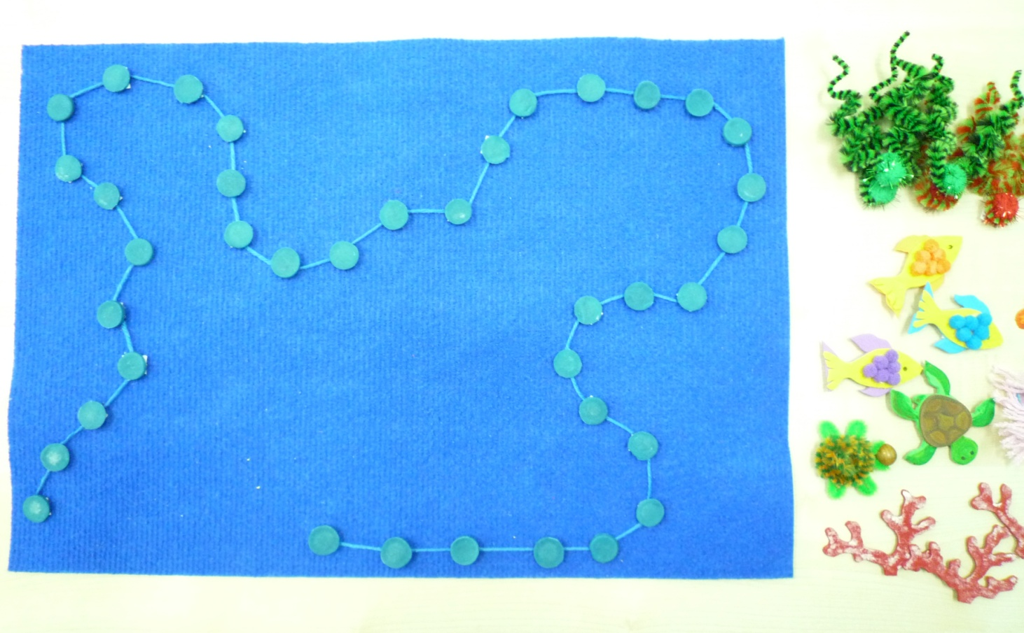

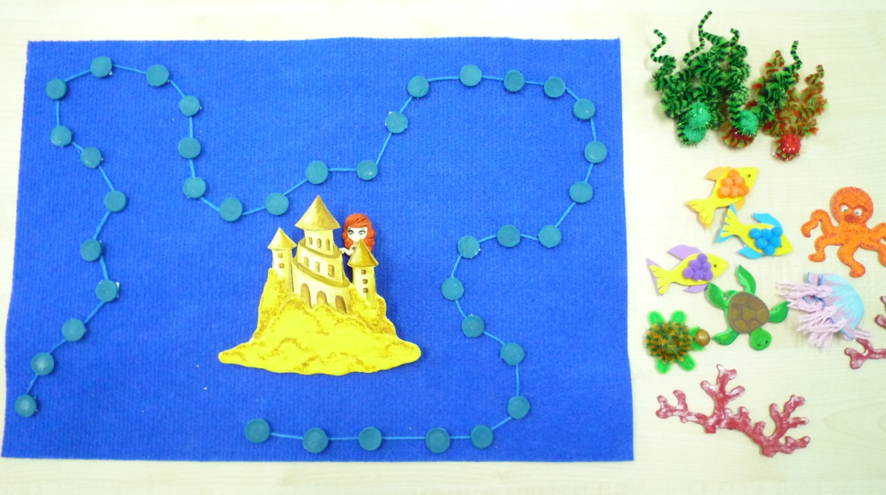
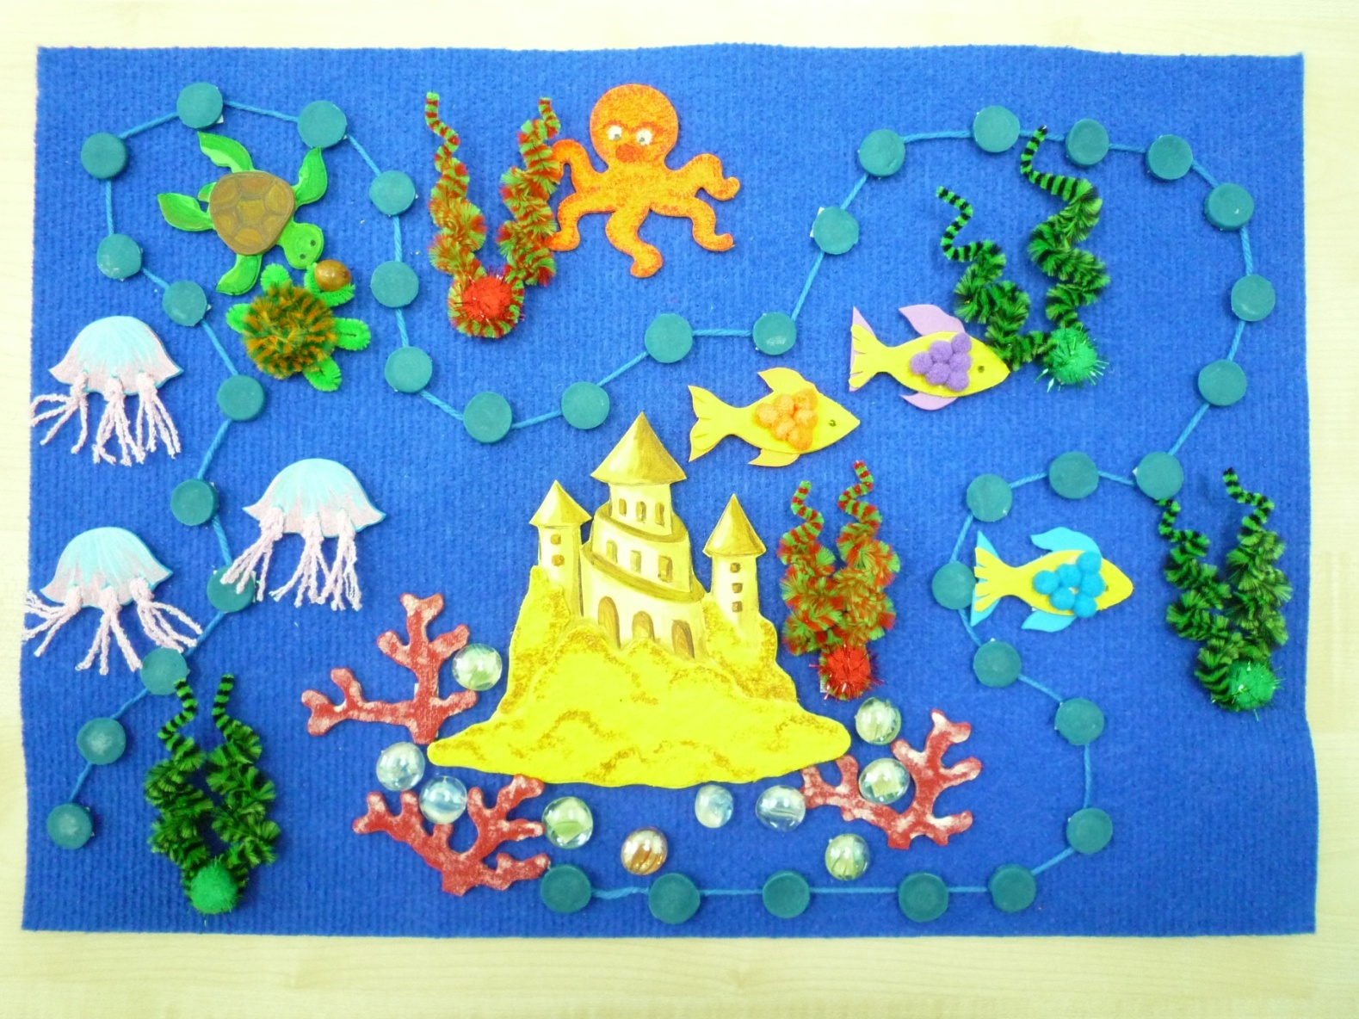

Игра «Волшебная полянка»
